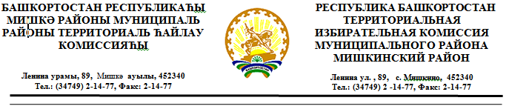

РЕШЕНИЕ

от 01 июля 2020 года №132/1

О назначении выборов депутатов Совета муниципального района Мишкинский район Республики Башкортостан пятого созыва
13 сентября 2020 года

В соответствии с частью 7 статьи 10 Кодекса Республики Башкортостан о выборах территориальная избирательная комиссия муниципального района Мишкинский район Республики Башкортостан, на которую постановлением Центральной избирательной комиссии Республики Башкортостан №130/236-5 от 11 декабря 2015 года возложены полномочия избирательной комиссии муниципального района Мишкинский район Республики Башкортостан, решила:
1.Назначить выборы депутатов Совета муниципального района Мишкинский район Республики Башкортостан двадцать восьмого созыва на 13 сентября 2020 года.
2.Настоящее решение опубликовать в газете «Дружба».

МП | Председатель территориальной избирательной комиссии | ______________  ^{(подпись)} |  | Яфаев Р.Р.
 | Секретарь территориальной избирательной комиссии | ______________  ^{(подпись)} |  | Алтынбаева А.В.

